Langschaftdübel SXR 10x180 FUS SXR 10X180 FUS LANGSCHAFTDÜBEL

fischerwerke

Eigenschaften

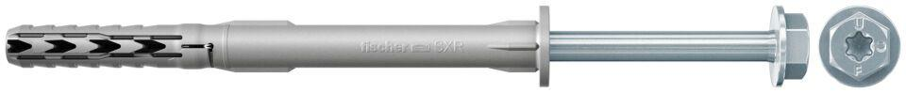

GTIN:

4006209463352

HAN:

046335

Werkstoff

Kunststoff, Stahl

Länge (mm)

180,00

Durchmesser (mm)

10,00